附件5
2025年陕西省优秀科普作品征集活动申报系统
操作手册

1.打开浏览器，输入网址（http://sxkp.octabox.cn/new/login）进入登录入口，建议用谷歌浏览器。
2.申报者首次登录点击“立即注册”，注册申报账号。
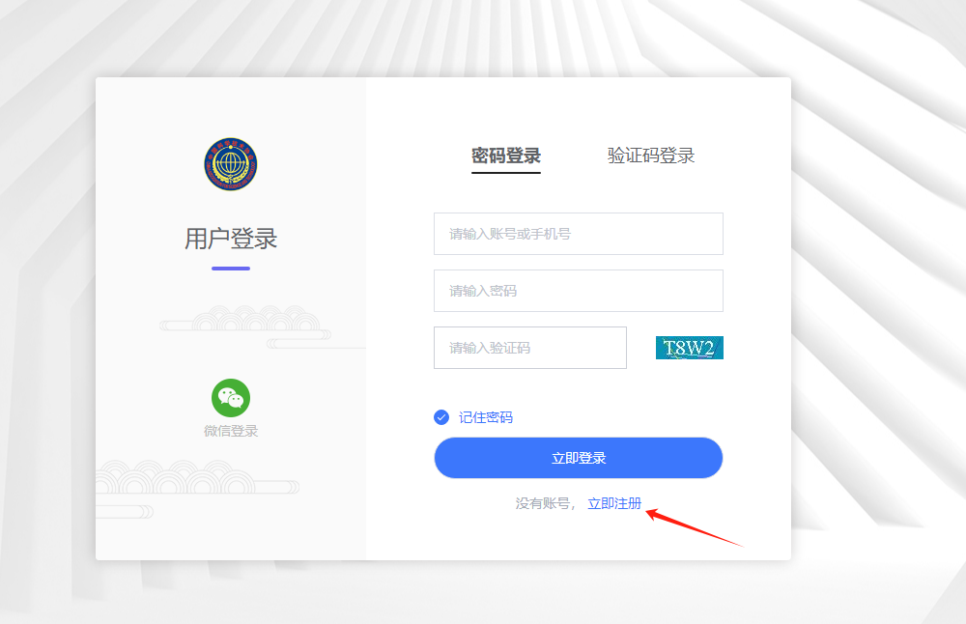
填写手机以及基本信息，填写完成后点击“提交”按钮。
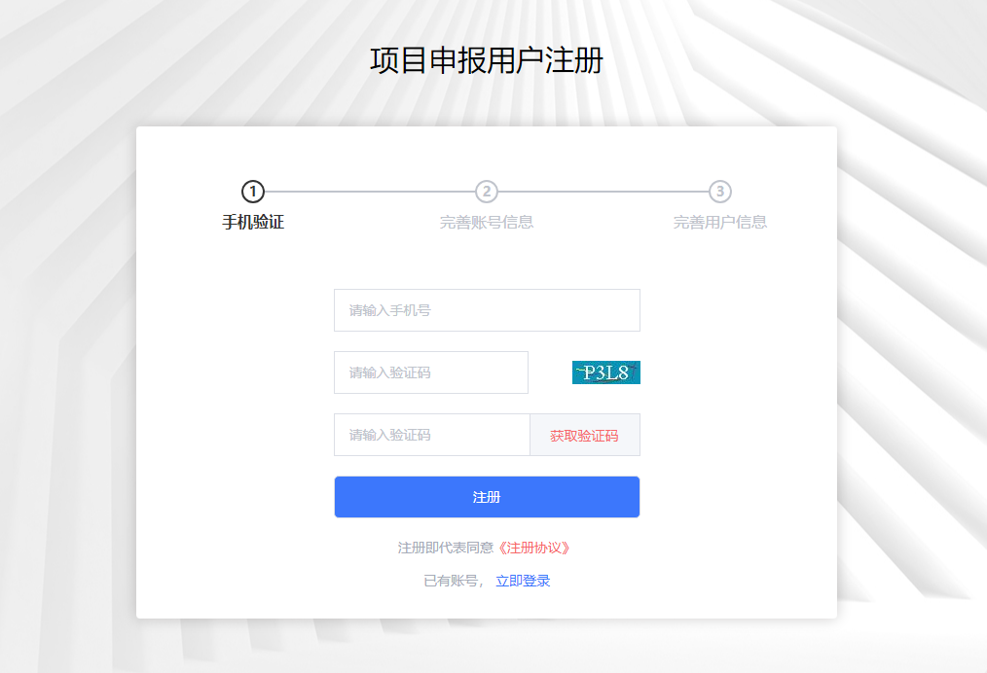

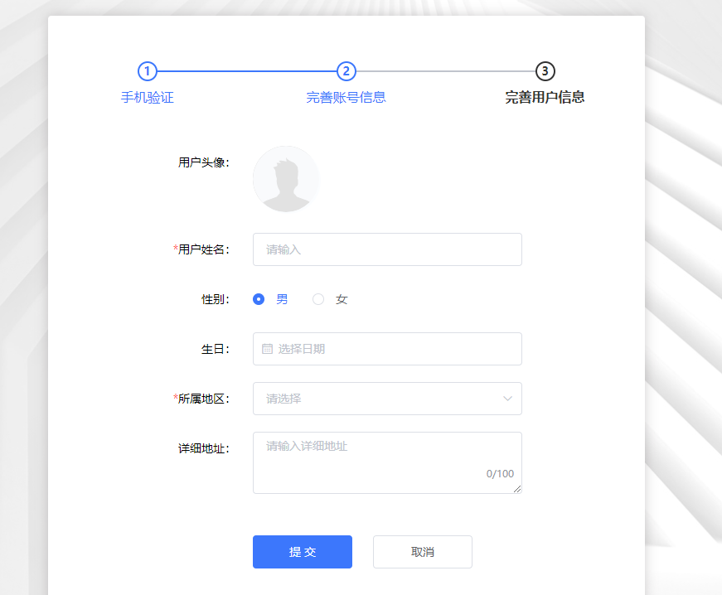
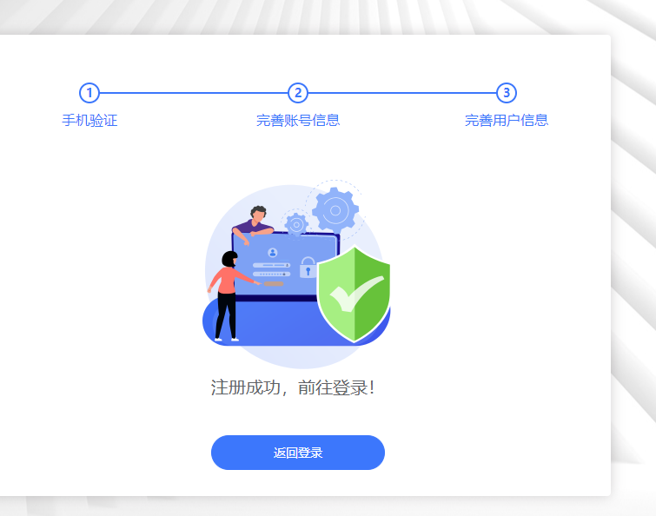
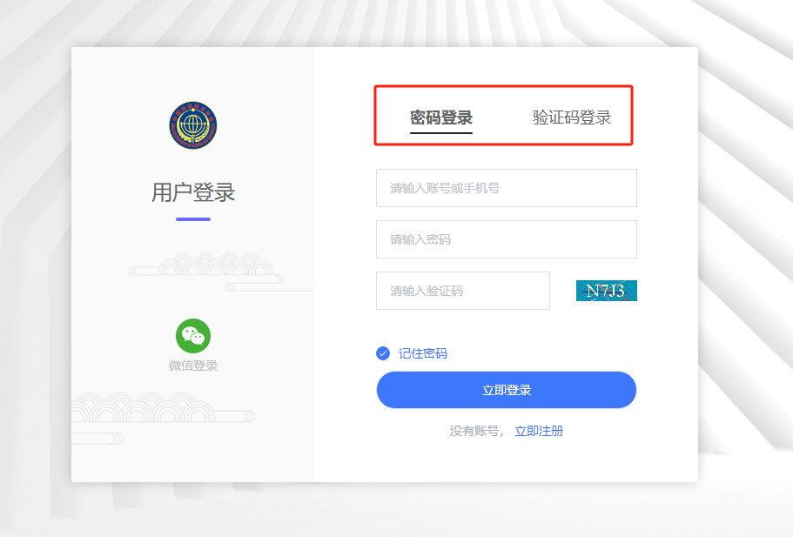
3. 项目申报用户注册成功后输入账号密码或手机验证码方式进行登录。

进入后台查看当前“可申报项目”，点击右边“申报”按钮，开始填报。
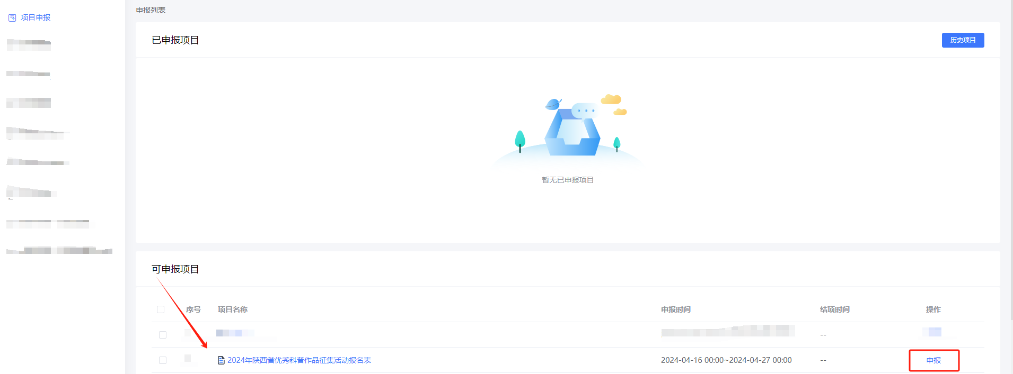

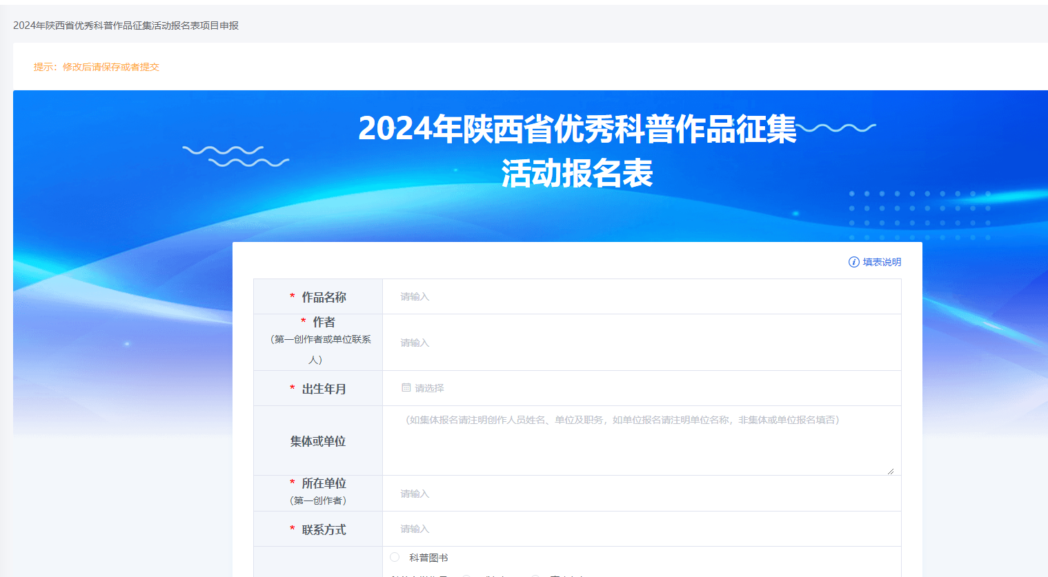

4. 填报过程中注意实时保存，为避免内容丢失不要长时间登录，保存后可在“已申报项目”下方查看当前申报的项目，点击“修改”按钮再次编辑。
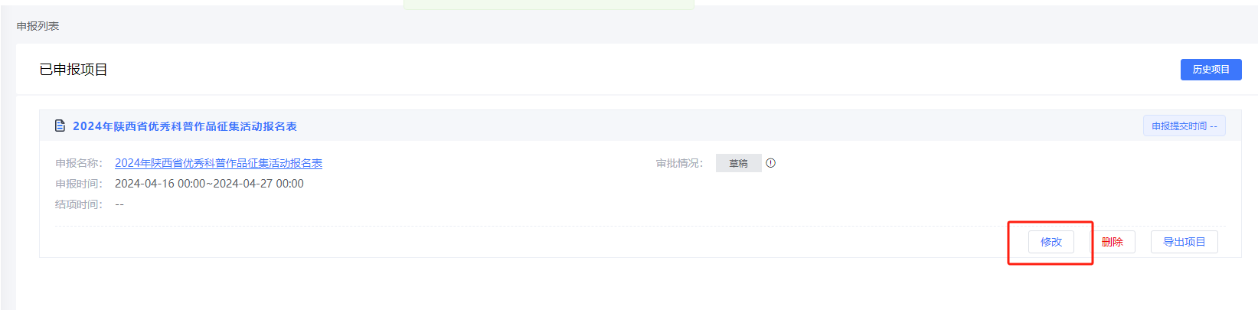

5.项目提交未审批前申报内容将无法修改。


6.请各位申报者注意审批状态，退回后根据退回意见进行修改，然后再次提交。
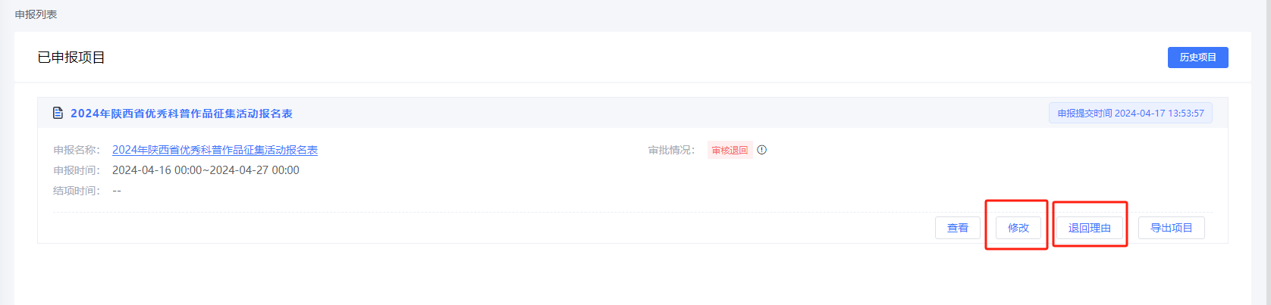

7.提交材料经审核通过后，系统自动生成电子《申报书》，请申报者自行导出并打印。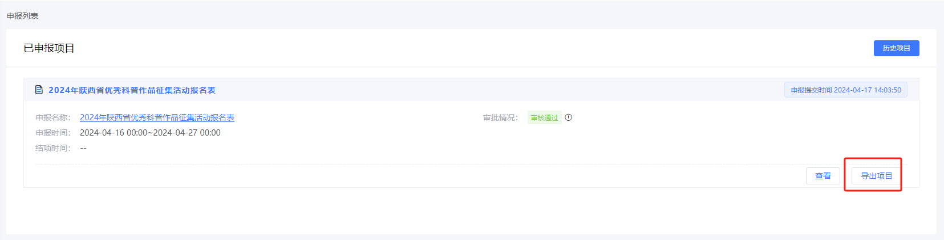

陕西省科学技术协会办公室 2025年5月6日印

